2

congresboek algemene afdelingsvergadering (AAV)

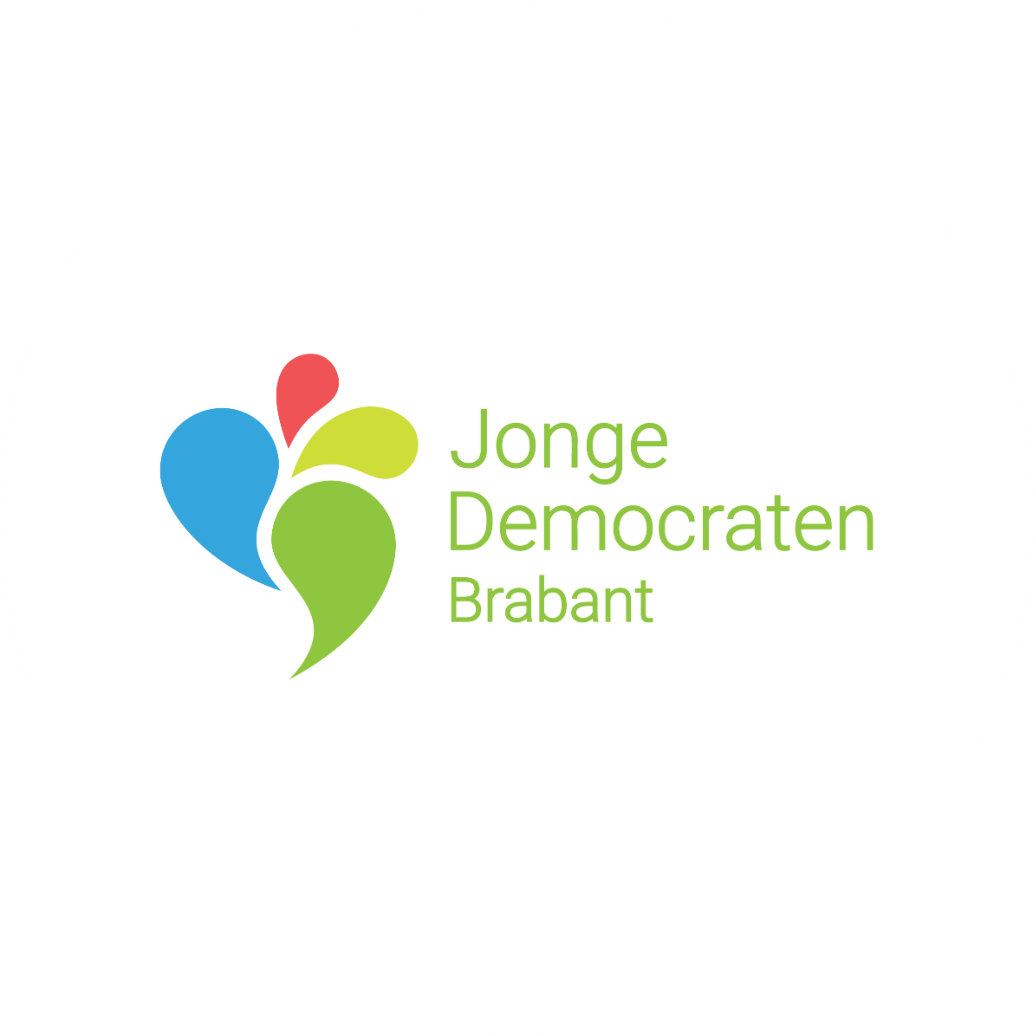
5 APRIL 2023

Voorwoord

Beste leden van JD Brabant,
Op woensdag 5 april 2023 staat er de eerste algemene afdelingsvergaderig (AAV) gepland van 2023 en ook van het bestuur Pollé I: Op deze AAV wordt er wordt de financiële jaarrekening behandeld en moties behandeld. De AAV zal worden gehouden in The Trafalgar Pub in Eindhoven (Dommelstraat 21, 5611 CJ Eindhoven). De inloop is vanaf 19:30 en we starten om 20:00. De notulen van de vorige AAV van december is inmiddels gepubliceerd en kun je terug vinden op de JD Brabant pagina.
Vragen over de aankomende AAV kunnen gesteld worden door te mailen naar secretaris.brabant@jongedemocraten.nl , we hopen jullie allemaal te zien op maandagavond 5 april 2023!

Inhoud
Voorwoord 2
Agenda 4
Opening 5
Benoemenen 6
Jaarrekening 7
Jaarrekening – Toelichting 9
Moties 10
Afsluiting 11

Agenda

19:30 - 20:00 | Inloop

20:00 – 20:05 | Opening AAV
20:05 – 20:35 | Financieel blok
20:35 – 20:45 | Moties
20:45 – 20:50 | Sluiting AAV

Opening
Opening Afdelingsvoorzitter

Benoemen technisch voorzitter
Benoemen stem- en notulencommissie

Vaststellen agenda AAV 5 april 2023

Vaststellen notulen AAV 19 december 2022
Belangrijke mededelingen

Benoemenen

OrCo – Melvin Poos
Naam: Melvin Poos
Woonplaats: Best
Geboortedatum: 14-07-1994
Beoogde functie: OrCo
Beoogde termijn: 1 jaar
Studie/Beroep: -
Korte motivatie:
Ik wil me graag blijven inzetten voor de JD en iets terug geven aan de JD. Advies geven en met mensen praten die potentiële bestuursfuncties willen gaan doen is een uitgelezen kans om mijn steentje bij te dragen. Een goed afdelings bestuur is de fundering van de JD. Gezien mijn ervaring in diverse bestuursfuncties zelf denk ik ook dat ik iets kan bijdragen hier.
Neande01!iwrrvzj

Jaarrekening
Staat van baten en lasten
 |  |  | Begroting  2023 | Begroting  2022 | Realisatie  2022 | Realisatie  2021
Afdracht Landelijk Bestuur |  |  | € 3,145.29 | € 2,796.00 | € 2,796.80 | € 2,325.00
Vast deel afdracht |  |  | € 1,336.20 | € 2,018.00 | € 2,018.00 | € 1,550.00
Variabel deel afdracht |  |  | € 1,809.09 | € 778.80 | € 778.80 | € 775.00
Projectsubsidies |  |  | € 3,890.00 | € 2,930.00 | € 3,834.90 | € 629.75
Projectsubsidie Bestuursweekend |  |  | € 1,100.00 | € 1,100.00 | € 1,072.04 | € 0.00
Projectsubsidie Twinning |  |  | € 1,040.00 | € 1,080.00 | € 1,604.48 | € 0.00
Projectsubsidie Symposium |  |  | € 0.00 | € 100.00 | € 0.00 | € 328.00
Projectsubsidie Zomeroffensief |  |  | € 750.00 | € 400.00 | € 389.53 | € 161.75
Overige projectsubsidies |  |  | € 1,000.00 | € 250.00 | € 768.85 | € 140.00
Externe fondsen |  |  | € 425.00 | € 200.00 | € 536.75 | € 325.75
Bijdrage D66 |  |  | € 425.00 | € 200.00 | € 586.75 | € 325.75
Lokale PJO samenwerking |  |  | € 0.00 | € 0.00 | -€ 50.00 | € 0.00
Deelnemersbijdragen |  |  | € 2,593.33 | € 2,470.00 | € 1,193.12 | € 225.00
Deelnemersbijdrage Twinning |  |  | € 1,560.00 | € 1,670.00 | € 1,114.72 | € 0.00
Deelnemersbijdrage (Zomer)BBQ |  |  | € 133.33 | € 200.00 | € 68.40 | € 0.00
Deelnemersbijdrage Winterevenement |  |  | € 300.00 | € 300.00 | € 0.00 | € 0.00
Deelnemersbijdrage Bestuursweekend |  |  | € 0.00 | € 0.00 | € 0.00 | € 0.00
Overige deelnemersbijdragen |  |  | € 600.00 | € 300.00 | € 10.00 | € 225.00
Overige deelnemersbijdrage 1 |  |  | € 0.00 | € 0.00 | € 0.00 | € 0.00
Overige deelnemersbijdrage 2 |  |  | € 0.00 | € 0.00 | € 0.00 | € 0.00
Overige inkomsten |  |  | € 0.00 | € 0.00 | € 0.00 | € 212.00
Totale baten |  |  | € 10,053.62 | € 8,396.00 | € 8,361.57 | € 3,717.50
Algemene kosten |  |  | € 950.00 | € 675.00 | € 789.97 | € 101.74
Rekeningkosten |  |  | € 150.00 | € 150.00 | € 121.87 | € 101.74
Regiocommissies |  |  | € 700.00 | € 500.00 | € 568.10 | € 0.00
Overige bestuurskosten |  |  | € 100.00 | € 25.00 | € 100.00 | € 0.00
Activiteiten |  |  | € 1,903.62 | € 1,606.80 | € 1,393.45 | € 1,085.17
Zaalhuur |  |  | € 900.00 | € 800.00 | € 834.07 | € 654.31
Sprekerskosten |  |  | € 230.00 | € 255.00 | € 264.76 | € 189.92
Introductieactiviteiten |  |  | € 150.00 | € 100.00 | € 0.00 | € 0.00
Gezelligheidsactiviteiten |  |  | € 240.00 | € 250.00 | € 105.00 | € 0.00
Samenwerkingsactiviteiten |  |  | € 150.00 | € 0.00 | € 0.00 | € 0.00
Politieke activiteiten |  |  | € 100.00 | € 0.00 | € 0.00 | € 0.00
Bitterballenbierbudget |  |  | € 133.62 | € 201.80 | € 189.62 | € 80.94
Overige activiteiten |  |  | € 0.00 | € 0.00 | € 0.00 | € 160.00
Evenementen |  |  | € 4,300.00 | € 3,550.00 | € 3,516.72 | € 130.00
Kosten (Zomer)BBQ |  |  | € 200.00 | € 300.00 | € 68.35 | € 0.00
Kosten Bedankmoment |  |  | € 0.00 | € 100.00 | € 0.00 | € 130.00
Kosten Winterevenement |  |  | € 400.00 | € 400.00 | € 0.00 | € 0.00
Kosten Symposia |  |  | € 0.00 | € 0.00 | € 0.00 | € 0.00
Kosten Twinning |  |  | € 2,600.00 | € 2,750.00 | € 2,719.20 | € 0.00
Kosten Overige evenementen |  |  | € 0.00 | € 0.00 | € 0.00 | € 0.00
Kosten Cantus |  |  | € 1,100.00 | € 0.00 | € 729.17 | € 0.00
Kosten Overig evenement 2 |  |  | € 0.00 | € 0.00 | € 0.00 | € 0.00
Promotie |  |  | € 1,550.00 | € 985.00 | € 1,268.96 | € 686.43
Acties |  |  | € 50.00 | € 100.00 | € 0.00 | € 0.00
Campagne |  |  | € 250.00 | € 250.00 | € 185.43 | € 380.41
Online promotie |  |  | € 0.00 | € 110.00 | € 12.50 | € 0.00
Promotiemateriaal |  |  | € 250.00 | € 125.00 | € 190.75 | € 3.52
Zomeroffensief |  |  | € 1,000.00 | € 400.00 | € 880.28 | € 302.50
Overige promotie |  |  | € 0.00 | € 0.00 | € 0.00 | € 0.00
Scholing en vorming |  |  | € 1,250.00 | € 1,400.00 | € 1,072.04 | € 16.82
Bestuurs- en overdrachtsweekenden |  |  | € 1,100.00 | € 1,100.00 | € 1,072.04 | € 16.82
Masterclasses en trainingen |  |  | € 150.00 | € 300.00 | € 0.00 | € 0.00
Overige scholingsactiviteiten |  |  | € 0.00 | € 0.00 | € 0.00 | € 0.00
 |  |  |  | € 0.00
Overige kosten |  |  | € 100.00 | € 180.00 | € 0.00 | € 205.87
Overige kosten |  |  | € 0.00 | € 0.00 | € 0.00 | € 0.00
Onvoorziene kosten |  |  | € 100.00 | € 180.00 | € 0.00 | € 205.87
Afroming |  |  | € 0.00 | € 0.00 | € 320.43 | € 1,491.47
Totale lasten |  |  | € 10,053.62 | € 8,396.80 | € 8,361.57 | € 3,717.50

Jaarrekening – Toelichting
Toelichting op de jaarrekening
Baten:
Projectsubsidies: Deze zijn flink hoger uitgevallen dan begroot. Dit heeft te maken met een duurder uitgevallen twinning en het organiseren van de Lustrumcantus die niet begroot was. Gelukkig had het Landelijk Bestuur een grote projectsubsidiepot die ze heel graag op wilden maken en hebben we van deze leuke evenementen kunnen genieten.
Externe fondsen: Deze zijn ook hoger uitgevallen. Het zomeroffensief was dit jaar heel uitgebreid en de lokale D66-afdelingen waren allemaal bereid om ons daarmee financieel te helpen. Hier zijn we dankbaar voor. De ‘-50 euro’ bij lokale PJO-samenwerking heeft te maken met het feit dat we 50 euro hebben voorgeschoten voor een andere PJO bij een activiteit in Limburg en zij dit nooit hebben terugbetaald (na herhaaldelijk vragen).
Deelnemersbijdragen: Deze zijn lager uitgevallen dan begroot. De twinning kon voor een groter deel via projectsubsidie gefinancierd worden, er was minder animo dan verwacht voor de zomerbarbecue, en er is geen winterevenement georganiseerd. Ook zijn er weinig andere activiteiten geweest waar deelnemersbijdragen nodig waren. (Let op: deelnemersbijdragen voor de cantus staan hier niet op, omdat deze door het landelijk bestuur ontvangen zijn.)
Lasten:
Algemene kosten: Deze zijn iets hoger uitgevallen. Dat heeft voor het grootste deel te maken met de keuze van het vorige bestuur om bestuursfoto’s te laten maken.
Activiteiten: Deze kosten zijn lager uitgevallen omdat er geen introductieactiviteiten zijn georganiseerd en de gezelligheidsactiviteiten goedkoper zijn uitgevallen.
Evenementen: Deze kosten komen nagenoeg overeen. De uitgaven zijn alleen verschoven van een winterevenement en een uitgebreidere barbecue naar de cantus. De zomerbarbecue was helaas wat minder druk bezocht dan gehoopt. Het organiseren van de lustrumactiviteiten i.p.v. een winterevenement was een keuze gemaakt door het afdelingsbestuur.
Promotie: Deze kosten zijn hoger uitgevallen door ons zomeroffensief. We hebben zes markten in vijf steden bezocht en hier kwamen veel kosten bij kijken. Daarnaast is er aan het einde van het jaar nog extra promomateriaal besteld met geld dat over was.
Scholing en vorming: De masterclass die begroot was is uiteindelijk niet georganiseerd. Hierdoor is deze post lager uitgevallen. De masterclass staat wel weer gepland voor dit jaar.

Moties

PM01
Titel: | Pm01: Het is dat we beter wisten dan borrelen met fascisten
Woordvoerder: | Sam Pollé
Indieners: | Jakub Tatoušek, Sam Pollé, Nidâl Marouan, Eva Scheffer, Daan van der Eerden
Constaterende dat: | - Onder JFvD wordt verstaan Jongerenorganisatie Forum voor Democratie, een PJO gelieerd aan Forum voor Democratie  - CDJA, PINK!, DWARS en JS in zekere mate de samenwerking met JFvD hebben besloten te beëindigen  - (Bestuurs)leden van de JFvD fascistische en/of antisemitische uitingen hebben gedaan in WhatsApp-groepen  - JFvD steun heeft uitgesproken voor de racistische leuzen die geprojecteerd werden op de Erasmusbrug in Rotterdam tijdens nieuwjaar 2023  - JFvD haar leden een fijn joelfeest heeft toegewenst, verwijzend naar het Germaanse midwinterfeest wat voornamelijk gevierd werd door de nazi’s  - JFvD openlijk de omvolkingstheorie aanhangt en actief verspreidt  - Forum voor Democratie, de moederpartij van JFvD, talloze bedreigingen heeft gemaakt tegenover D66, de moederpartij van de JD, waaronder het oproepen tot tribunalen  - JFvD tot de dag van vandaag geen afstand heeft genomen van de dreigende uitingen van Forum voor Democratie tegenover D66
Overwegende dat: | - JFvD niet serieus genomen kan worden als gesprekspartner zolang JFvD geen afstand neemt van de dreigende uitingen van Forum voor Democratie tegenover D66  - JD Brabant geeft om de veiligheid van haar leden en samenwerking met de JFvD deze veiligheid niet kan garanderen  - Een aansluiting van de JD bij CDJA, PINK!, DWARS en JS in het boycotten van JFvD een sterker geluid kan geven aan het verwerpen van fascistische, racistische en antisemitische idealen
Spreekt uit dat: | - JD Brabant afstand moet nemen van activiteiten waaraan JFvD deelneemt  En gaat over tot de orde van de dag.
Toelichting: | - Tweet JFvD steun racistische leuzen: https://twitter.com/jongeren_fvd/status/1609516876303941633  - Tweet JFvD joelfeest: https://twitter.com/jongeren_fvd/status/1606952257668648960  - Fascistische berichten in WhatsApp-groepen: https://www.hpdetijd.nl/2020-04-28/forum-voor-democratie-jongeren-fascistisch-en-antisemitisch-in-app-groep/  - Statement CDJA: https://cdja.nl/blog/statement-samenwerking-fvd-en-jfvd/  - Statement PINK!: https://www.pinkpolitiek.nl/pinkenhetpjoparlement2022/  - Tweet JFvD omvolking: https://twitter.com/jongeren_fvd/status/1580578586188476416

Afsluiting
Rondvraag

Bedanken Stem- en Notulencommissie
Sluiting door Technisch Voorzitter

Mededelingen, vacatures & Aankomende activiteiten
Sluiting door Afdelingsvoorzitter

